Môn học: Khoa học  Cánh Diều – Lớp: 4 | Thời gian thực hiện: …../……./2023  Số tiết: 2 tiết

CHỦ ĐỀ 2: NĂNG LƯỢNG
BÀI 8: ÁNH SÁNG TRONG ĐỜI SỐNG

I. YÊU CẦU CẦN ĐẠT
* Sau khi học xong bài này, HS sẽ:
1. Về năng lực khoa học tự nhiên
* Về nhận thức khoa học tự nhiên
- Nêu được vai trò của ánh sáng đối với đời sống.
* Về tìm hiểu môi trường tự nhiên xung quanh
- Liên hệ được vai trò của ánh sáng trong ứng dụng thực tiễn.
* Về vận dụng kiến thức và kĩ năng đã học.
- Biết tránh ánh sáng quá mạnh chiếu vào mắt, không đọc, viết ánh sáng quá yếu; thực hiện được tư thế ngồi học, khoảng cách đọc, viết phù hợp để bảo vệ mắt, tránh bị cận thị.
2. Về năng lực chung
- Năng lực tự chủ, tự học: Chú ý học tập, tự giác thực hiện tìm hiểu vai trò của ánh sáng và tác hại của ánh sáng đối với mắt từ đó hoàn thành tốt nội dung tiết học.
- Năng lực giao tiếp và hợp tác: Tích cực, sôi nổi và nhiệt tình thảo luận trong các hoạt động nhóm. Trình bày được vai trò của ánh sáng, cách phòng tránh tác hại của ánh sáng gây ra đối với mắt.
- Năng lực giải quyết vấn đề và sáng tạo: Liên hệ thực tế về vai trò của ánh sáng và cách phòng tránh tác hại của ánh sáng đối với mắt. Biết những việc làm nên và không nên để bảo vệ mắt. Tích cực tham gia các hoạt động vận dụng.
3. Phẩm chất
- Phẩm chất trách nhiệm: Có ý thức bảo vệ mắt. Có trách nhiệm khi tham gia các hoạt động nhóm.
- Phẩm chất chăm chỉ: Có tinh thần chăm chỉ học tập và tự giác tìm hiểu bài học.
II. ĐỒ DÙNG DẠY HỌC
- Giáo viên
- Sách giáo khoa
- Laptop, màn chiếu ( hình ảnh trong sách)
- Bảng nhóm
- Học sinh
- Sách giáo khoa
- Vở bài tập Khoa học 4
III. HOẠT ĐỘNG DẠY – HỌC CHỦ YẾU
Hoạt động của GV | Hoạt động của HS
Tiết 1: Vai trò của ánh sáng đối với sự sống
A. MỞ ĐẦU
* Mục tiêu
- Tạo cảm xúc vui tươi trước khi vào tiết học.
* Cách tiến hành  - GV hỏi: Vì sao cần đảm bảo ánh sáng trong trong lớp học.  - GV cho học sinh chơi trò chơi “Đố bạn”  * Cách chơi: Cùng 1 câu hỏi: “Nêu các cách để lớp học của em có đủ ánh sáng” Mỗi bạn đứng lên nêu 1 cách chính xác sẽ có nhiệm vụ hỏi các bạn khác. Cứ 1 bạn hỏi 1 bạn trả lời. Sau thời gian 2 phút sẽ dừng cuộc chơi.  - Mỗi bạn trả lời chính xác sẽ được GV tặng 1 hoa học tốt.  Bài 8: Ánh sáng trong đời sống  Để học tập được thì lớp học cần đủ ánh sáng. Vậy ánh sáng cần có vai trò gì nữa trong cuộc sống, chúng ta cùng vào bài học ngày hôm nay để tìm hiểu.  - GV viết tựa bài lên bảng và yêu cầu HS nhắc lại. | -HS trả lời.  -HS thực hiện  - Chú ý lắng nghe và nhắc lại.
B. KHÁM PHÁ KIẾN THỨC MỚI
Hoạt động 1: Tìm hiểu vai trò của ánh sáng với sự sống.
* Mục tiêu:
- Nêu được vai trò của ánh sáng đối với thực vật, động vật, con người.
* Cách tiến hành:  * Bước 1: Làm việc theo nhóm  - GV chia lớp thành các nhóm 5, yêu cầu đại diện mỗi nhóm lên trước lớp nhận phiếu học tập.  PHIẾU HỌC TẬP NHÓM…  Dựa vào sự hiểu biết của mình cũng như đọc thông tin sách giáo khoa các em trả lời các câu hỏi sau:  1. Ánh sáng có vai trò gì đối với sự phát triển của cây? Điều gì xảy ra với thực vật nếu không có ánh sáng?  ……………………………………………………………  ……………………………………………………………  …………………………………………………………  2Nhờ có ánh sáng, động vật thực hiện được những hoạt động nào?  3. Ánh sáng có vai trò như thế nào với con người?  * Bước 2: Làm việc cả lớp  -Hết thời gian thảo luận GV yêu cầu đại diện nhóm lên trình bày.  - GV yêu cầu nhóm khác nhận xét.  -GV nhận xét- chốt ý- tuyên dương. | - Chú ý lắng nghe và tiến hành thực hiện theo yêu cầu.  - Một số nhóm lên trình bày  1. Nhờ có ánh sáng giúp cây quang hợp tổng hợp các chất dinh dưỡng. Nếu không có ánh sáng thực vật sẽ mau chống tàn lụi vì chúng cần ánh sáng để duy trì sự sống.  2. Ánh sáng giúp động vật sưởi ấm, di chuyển, tìm kiếm thức ăn và nước uống.  3. Nhờ có ánh sáng con người nhìn thấy mọi vật và thực hiện được các hoạt động như học tập, làm việc, vui chơi.  -HS nhận xét  -HS lắng nghe.
C. LUYỆN TẬP VÀ VẬN DỤNG
Hoạt động 2: Liên hệ việc sử dụng ánh sáng vào hoạt động sản xuất.
* Mục tiêu
- HS liên hệ được vai trò của ánh sáng trong hoạt động sản xuất.
* Cách tiến hành  - Mời 1 HS đọc yêu cầu trong SGK trang 34.  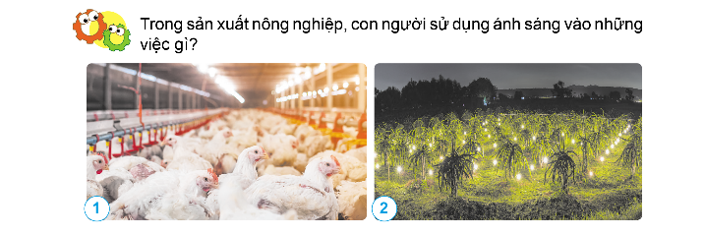  - Yêu cầu HS tiến hành trả lời câu hỏi:  Trong sản xuất nông nghiệp con người sử dụng ánh sáng vào những việc gì?  - GV nhận xét, tuyên dương và chính xác câu trả lời của HS.  - GV thông tin thêm cho học sinh  + Mỗi loài thực vật có nhu cầu ánh sang mạnh, yếu khác nhau. Có nhóm cây ưa sáng, ưa bóng và chịu bóng. Cây ưa sáng thường sống ở nơi thoáng đoãng hoặc vươn lên cao, cây ưa bóng thường sống dưới tán cây khác. Vì vậy, có thể dựa vào nhu cầu ánh sáng của mỗi loài thực vật để ứng dụng trong sản xuất.  * Tiếp nối:  - Dặn dò HS về nhà: Xem lại bài, làm vào vở bài tập. Xem tiếp nội dung tiếp theo của bài. | - 1 HS đọc yêu cầu.  - Chú ý lắng nghe và tiến hành trả lời câu hỏi:  Trong sản xuất nông nghiệp, con người sử dụng ánh sáng vào những việc:  - Đảm bảo điều kiển tồn tại và phát triển cho cây trồng, vật nuôi.  - Kích thích cây trồng, vật nuôi cho ra sản phẩm. VD dùng đèn chiếu sáng để gà để trứng nhiều, dùng đèn chiếu sáng để cây thanh long cho ra quả nhiều....  - Chú ý lắng nghe và thực hiện.
Tiết 2: Phòng tránh một số tác hại do ánh sáng gây ra đối với mắt
- KHÁM PHÁ KIẾN THỨC MỚI
Hoạt động 3: Tìm hiểu một số việc nên và không làm để phòng tránh tác hại do ánh sáng gây ra đối với mắt.
* Mục tiêu:
- Nêu được việc nên làm và việc không nên làm để phòng tránh tác hại do ánh sáng gây ra đối với mắt.
* Cách tiến hành:  - GV yêu cầu HS làm việc nhóm  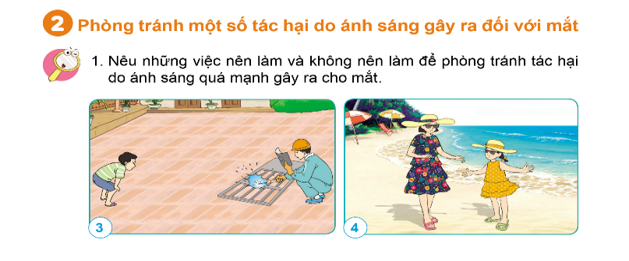  - Yêu cầu HS quan sát và cho biết nội dung của từng hình và trả lời câu hỏi.  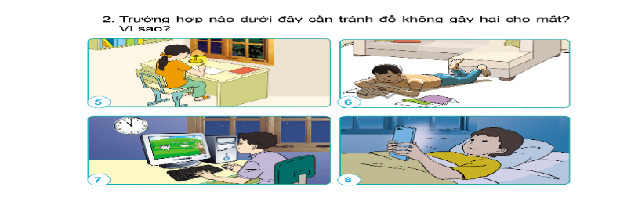  - Chia lớp thành các nhóm 6, phát phiếu học tập.  PHIẾU HỌC TẬP NHÓM ….  Quan sát tranh SGK trang 35và cho biết nội dung trong mỗi bức hình:  Hình Nội dung của hình  Hình 3  Hình 4  Hình 5  Hình 6  Hình 7  Hình 8  1.Dựa vào hình 3,4 trả lời câu hỏi sau :Nêu những việc nên làm và không nên làm để phòng tránh tác hại do ánh sáng quá mạnh gây ra cho mắt  …………………………………  ………………………………..  2.Dựa vào hình 5,6,7,8 trả lời câu hỏi sau: Trường nào dưới đây cần tránh để không gây hại cho mắt? Vì sao ?  ……………………………………………..  ………………………………………..  - Yêu cầu các nhóm tiến hành thảo luận.  - Hết thời gian thảo luận, mời đại diện một số nhóm lên bảng trình bày kết quả thảo luận.  - Mời các nhóm khác nhận xét.  - GV nhận xét và bổ sung (nếu có).  - Mời 1 HS đọc phần em có biết.  - GV cùng HS rút ra kết luận: “ Việc tiếp xúc thường xuyên và liên tục trong thời gian với ánh sáng xanh từ màn hình các thiết bị điện tử như điện thoại, máy tính,…sẽ gây hại cho mắt như mỏi mắt, khô mắt, nhìn mờ, … | - HS quan sát, lắng nghe.  - Chú ý quan sát và cho biết nội dung của từng hình:  + Hình 3: Bạn nhỏ xem hàn .  + Hình 4: Hai mẹ con đeo kính râm khi ra ngoài nắng.  1. Những việc nên làm và không nên làm để phòng tránh tác hại do ánh sáng quá mạnh gây ra cho mắt:  - Những việc nên làm:  + Dùng đồ bảo hộ cho mắt khi tiếp xúc với ánh sáng mạnh.  + Không nên tiếp xúc với ánh sáng mạnh trong thời gian lâu.  - Những điều không nên làm:  + Nhìn trực tiếp vào ánh sáng mạnh mà không có đồ bảo hộ cho mắt.  + Tiếp xúc với ánh sáng mạnh trong thời gian lâu.  + Hình 5: Bạn nhỏ ngồi học trên bàn học có đèn học.  + Hình 6: Bạn nhỏ nằm khi đọc sách.  + Hình 7: Bạn nhỏ chơi máy tính quá lâu.  + Hình 8: Bạn nhỏ dùng điện thoại trong đêm tối.  Để tránh gây hại cho mắt, ta cần tránh trường hợp:  Hình (6) vì khi nằm đọc sách, ta sẽ bị bóng che mất nguồn sáng, không đảm bảo đủ ánh sáng dễ gây bệnh cận thị.  Hình (7) vì tiếp xúc quá lâu vói màn hình máy tính, nhất là vào buổi đêm sẽ rất dễ gây mỏi mắt.  Hình (8) vì dùng điện thoại trong đêm tối mà không bật đèn cũng rất dễ gây ra mỏi mắt.  - Các nhóm khác nhận xét.  - Chú ý lắng nghe.  - 1 HS đọc.  - Chú ý lắng nghe.
Hoạt động 4: Tìm hiểu tư thế ngồi học, khoảng cách đọc, viết để bảo vệ mắt.
* Mục tiêu:
- Thực hiện được tư thế ngồi học, khoảng cách đọc, viết phù hợp để bảo vệ mắt, tránh bị cận thị.
* Cách tiến hành:  - Mời 1 HS đọc yêu cầu trong SGK trang 36  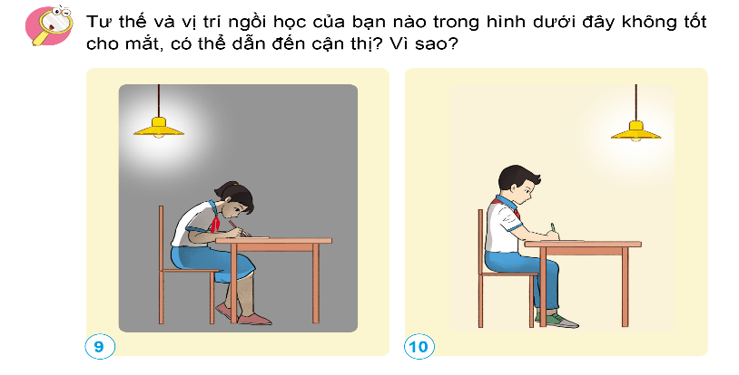  .  - Gọi HS trả lời câu hỏi.  - GV nhận xét, chốt ý.  - Mời một số HS thực hiện tư thế ngồi học phù hợp. | - 1 HS đọc yêu cầu.  - Chú ý lắng nghe và chia sẻ.  Tư thế và vị trí ngồi học của bạn trong hình (9) không tốt cho mắt, có thể dẫn đến cận thị vì:  - Bạn ngồi che nguồn sáng là bóng đèn.  - Cúi quá gần với vở dẫn đến khoảng cách tầm nhìn không chuẩn.  - HS lắng nghe  -HS thực hiện.
- LUYỆN TẬP VÀ VẬN DỤNG
Hoạt động 5: Xác định những việc bản thân nên làm và không nên làm để bảo vệ mắt.
* Mục tiêu:
- Ôn tập kiến thức đã học và xử lí tình huống thực tiễn
* Cách tiến hành:  - GV cho HS làm việc cá nhân vào vở bài tập  - Lập bảng  Tên việc làm Nên làm Không nên làm  - Hãy cho biết góc học tập của em ở nhà đã đủ điều kiện ánh sáng chưa?  ……………………………………………  …………………………………………….  …………………………………………..  -GV gọi HS nhận xét  -GV nhận xét, chốt ý.  -GV gọi HS đọc nội dung bài học  * Tiếp nối:  - GV dặn dò HS về nhà:  + Xem lại bài.  + Làm vở bài tập.  + Thực hiện những hành động bảo vệ tài nguyên nước. | -HS thực hiện  1. Lập bảng  Tên việc làm Nên làm Không nên làm  Đeo tấm chắn khi tiếp xúc với ánh sáng mạnh và có hại cho mắt X  Đưa mắt nhìn trực tiếp lên mặt trời X  Đeo kính râm khi đi ngoài nắng to X  Dọi ánh sáng chói vào mắt X  Sử dụng đèn điện thoại để đọc sách X  2.HS trả lời vào vở bài tập và nêu trước lớp.  - HS nhận xét.  -HS lắng nghe.  - HS đọc theo yêu cầu.  -  - HS lắng nghe.
IV. ĐIỀU CHỈNH SAU BÀI DẠY

